### **Оценка позы человека**

Оценка позы относится к методам компьютерного зрения, которые обнаруживают человеческие фигуры на изображениях и видео, чтобы можно было определить, например, где на изображении виден чей-то локоть. Эта технология не распознает, кто находится на изображении - нет никакой личной идентифицирующей информации, связанной с обнаружением позы. Алгоритм просто оценивает, где находятся ключевые суставы тела.

В настоящее время глубокое обучение широко используется для оценки позы человека. Отслеживание изменений позы человека в течение определенного периода времени позволяет распознать чем занят человек, его жесты и походку.

Этот подход применяется в приложениях:

* Для определения того, упал ли человек или заболел.
* Приложения, которые могут автономно обучать правильным режимам тренировок, спортивным приемам и танцевальным упражнениям.
* Приложения, которые понимают язык жестов тела. (сигналы взлетно-посадочной полосы аэропорта, сигналы дорожной полиции и т. д.).
* Приложения, которые могут повысить безопасность и наблюдение.

Скелет в позе человека представляет ориентацию человека в графическом формате. По сути, это набор координат, которые можно связать для описания позы человека. Каждая координата в скелете называется деталью (или суставом, или ключевой точкой). Правильная связь между двумя частями называется парой (или конечностью). Обратите внимание, что не все комбинации деталей приводят к действительным парам. Образец скелета позы человека показан ниже.

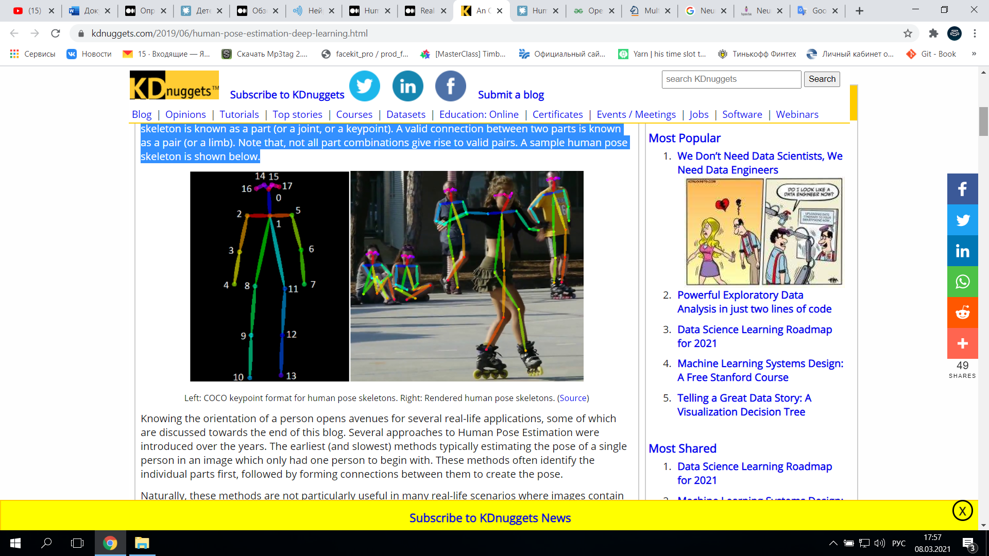

За прошедшие годы было введено несколько подходов к оценке позы человека. Самые ранние методы, как правило, оценивали позу одного человека на изображении, в котором изначально был только один человек. Эти методы часто сначала идентифицируют отдельные части, а затем формируют связи между ними для создания позы. В реальных сценариях этот подход мало эффективен, так как на изображении может быть несколько людей, и их пары могут накладываться одна на другую.

Оценка позы для нескольких людей сложнее, чем для одного человека, поскольку местоположение и количество людей на изображении неизвестны. Как правило, мы можем решить указанную выше проблему, используя один из двух подходов:

* Простой подход состоит в том, чтобы сначала включить детектор людей, затем оценить детали и затем вычислить позу для каждого человека. Этот метод известен как нисходящий подход.
* Другой подход заключается в обнаружении всех частей изображения (то есть частей каждого человека) с последующим объединением частей, принадлежащих разным людям. Этот метод известен как восходящий подход.

Нисходящий подход легче реализовать, чем восходящий, поскольку добавить детектор людей намного проще, чем добавлять алгоритмы группировки.

**Наиболее популярные методы глубокого обучения**

1. OpenPose - один из самых популярных восходящих подходов для оценки позы нескольких человек, отчасти из-за их хорошо задокументированной реализации на GitHub. Как и во многих восходящих подходах, OpenPose сначала определяет части (ключевые точки), принадлежащие каждому человеку на изображении, а затем назначает части отдельным людям. OpenPose является первой многопользовательской системой в реальном времени, которая совместно определяет ключевые точки человеческого тела, рук, лица и стопы (всего 135 ключевых точек) на отдельных изображениях. Его предложили исследователи из Университета Карнеги-Меллона. Он выпущен в виде кода Python, реализации C ++ и плагина Unity. Эти ресурсы можно скачать из репозитория OpenPose. Поддерживает определение не только крупных частей, но и отдельных пальцев и их движений. Для обучения использовался набор данных CMU Panoptic Studio, состоящий из съемок людей с большого количества углов в специальном куполе, оборудованном 500 камерами.

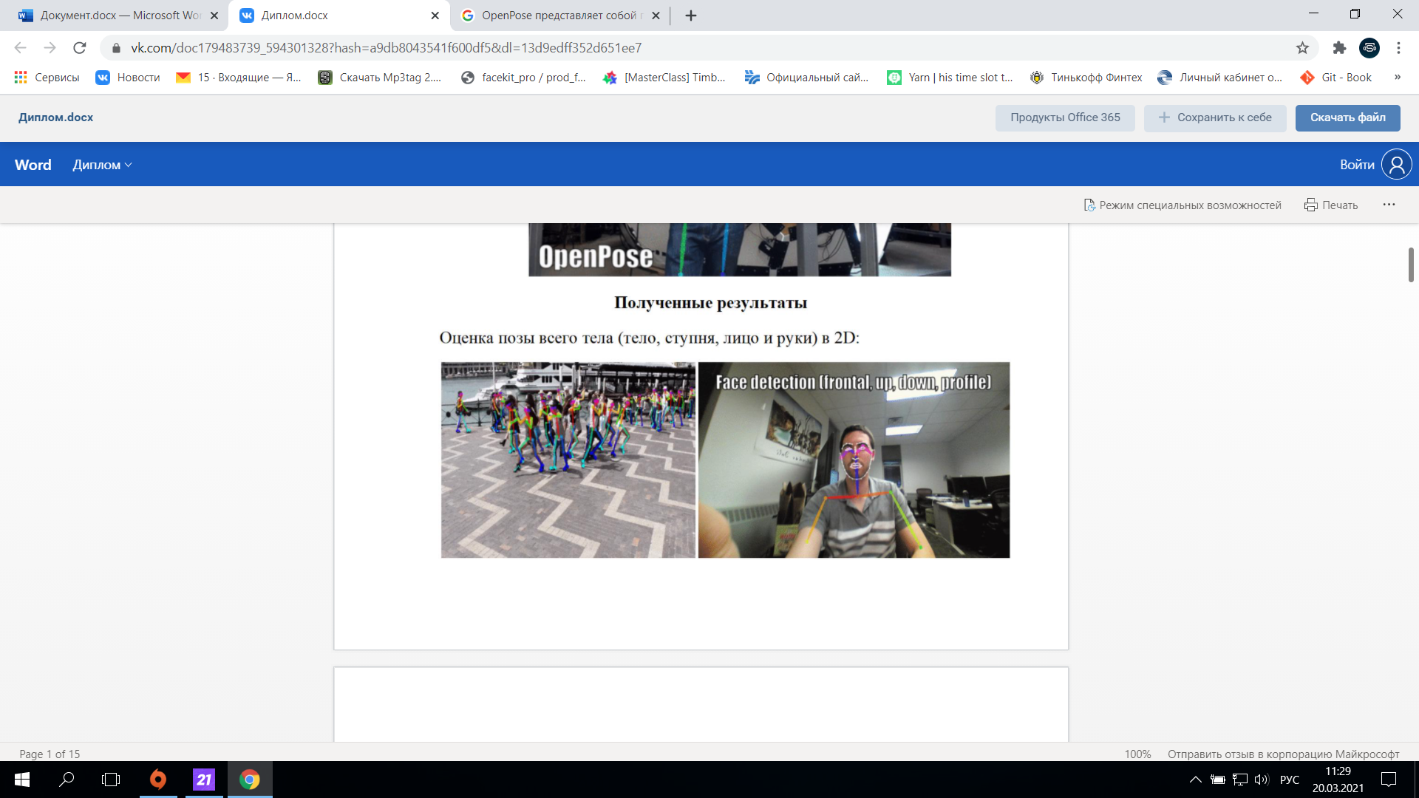Рис.2 - оценка позы человека средством OpenPose

Сеть OpenPose сначала извлекает элементы из изображения, используя несколько первых слоев (VGG-19 на приведенной выше блок-схеме). Затем передаются две параллельные ветви сверточных слоев. Первая ветвь предсказывает набор из 18 карт достоверности, каждую из которых представляет определенную часть скелета позы человека. Вторая ветвь предсказывает набор из 38 полей сродства частей (PAF), которые имеют степень связи между частями. Последовательные этапы используются для уточнения прогнозов, сделанных каждой ветвью. Используя карты достоверности деталей, между парами деталей формируются двудольные графы. Отсекаются более слабые связи в двудольных графах. С помощью описанных выше шагов можно оценить человеческие скелеты позы и назначить их каждому человеку на изображении.

2. DeepCut

DeepCut - это восходящий подход для оценки позы человека. Он решает проблему определения поз для нескольких людей и находится в открытом доступе. Такой подход предполагает одновременное решение задач определения частей тела и отделения частей тела разных людей друг от друга: определяется количество людей в сцене, идентифицируются замкнутые части тела, неоднозначность частей тела людей, находящихся в непосредственной близости. Близость друг к другу исключается. Это отличает это решение от многих других, которые сначала идентифицируют людей, а затем оценивают их позиции. Авторы предлагают разделить и обозначить набор гипотез о частях тела, созданных с помощью детекторов частей на основе CNN. Не максимальное подавление неявно выполняется для набора возможных частей, а группировка выполняется для формирования конфигураций частей тела с учетом геометрических ограничений и ограничений внешнего вида.

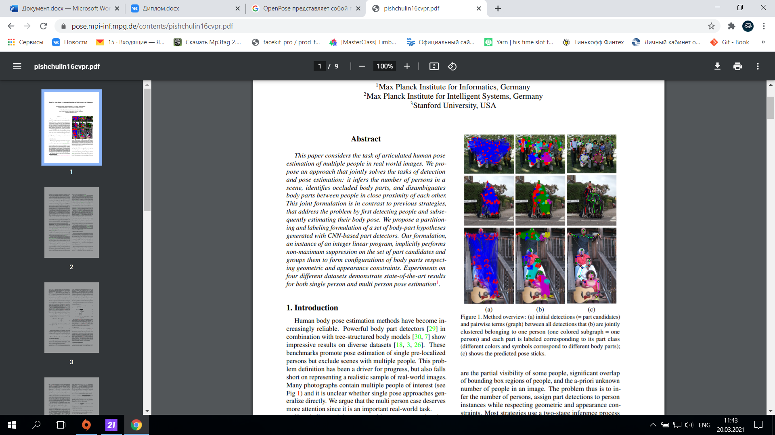

Рис. 3 - оценка позы человека средством DeepCut

Пример того, как работает алгоритм, показан на рисунке 3: (a) начальное определение возможных частей и попарных связей между всеми обнаруженными частями, которые (b) сгруппированы в соответствии с принадлежностью к одному человеку (один цвет - один человек) и каждая часть помечена меткой, соответствующей этой части класса (разные цвета и символы относятся к разным частям тела); (c) демонстрация результата. Чтобы оценить эффективность решения, несколько архитектур, использующих DeepCut, сравнивались друг с другом и с тремя другими решениями. Использовались наборы данных: LSP (Спортивные позы Лидса) , LSPET (Расширенные LSP)] и MPII Human Pose. Были рассмотрены два варианта архитектуры: DeepCut SP (Single Person) и DeepCut MP (Multi Person), сочетающие DeepCut и адаптированную быструю сверточную нейронную сеть на основе регионов (English Adapted Fast R-CNN, AFR-CNN) в одном case, а DeepCut и плотные сверточные нейронные сети (англ. Dense-CNN) - в другом. Также в сравнение были включены решения Tompson et al Chen & Yuille, Fan et al. Была оценена вероятность правильной ключевой точки (PCK).

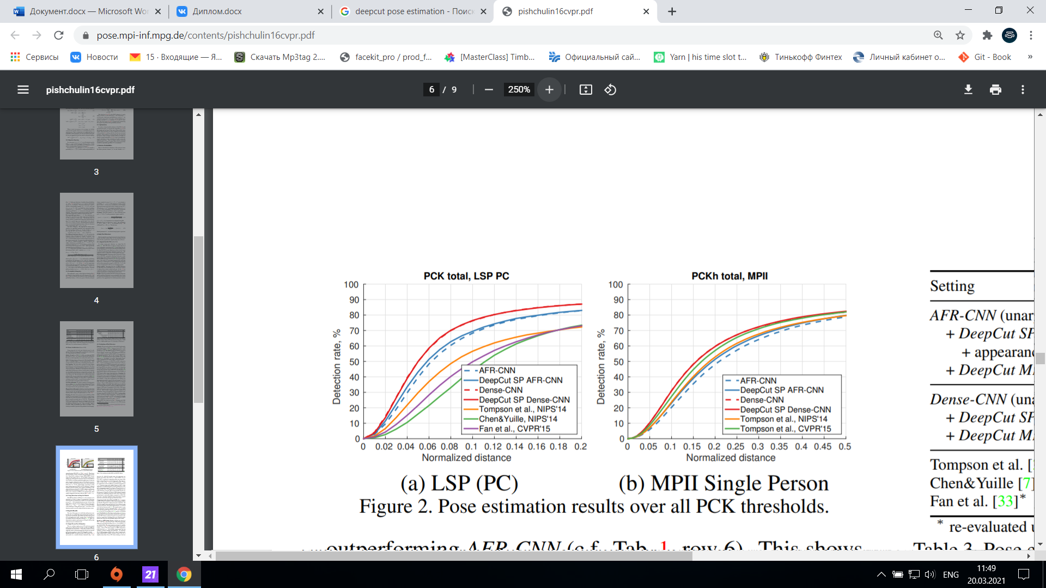

Рис. 4 - Графики вероятности корректности определения ключевой точки от нормализованного расстояния между ключевыми точками

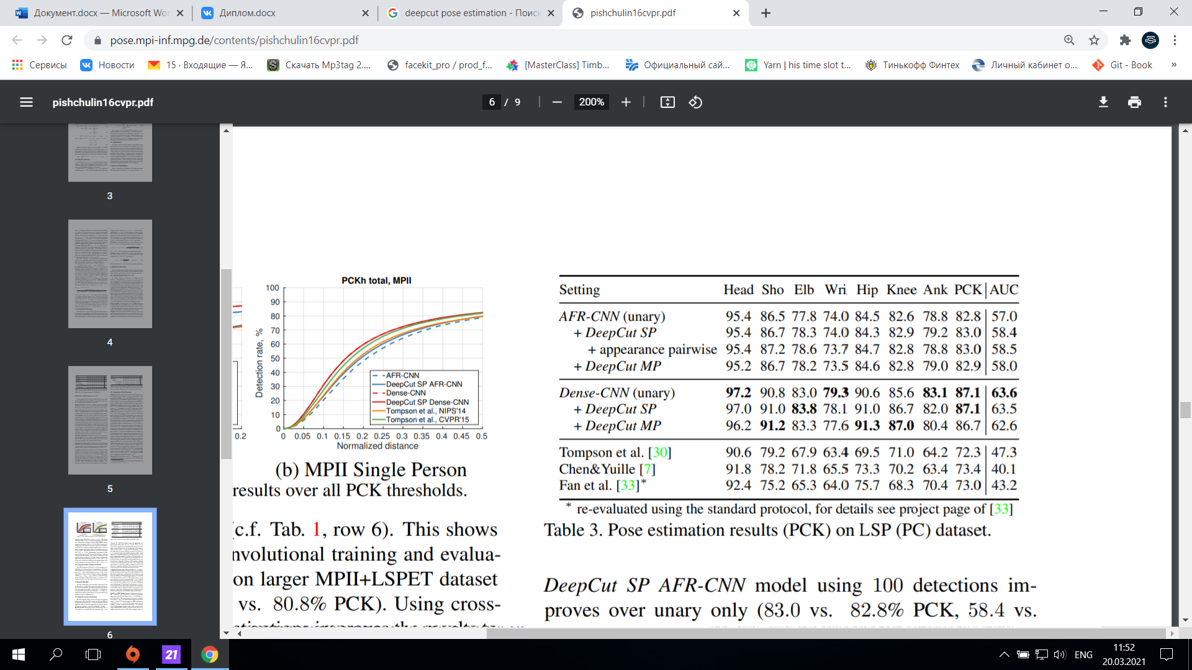

Рис.5 - Таблица, отражающая качество определения тех или иных частей тела, вероятности корректности определения ключевой точки (PCK) и площадь под кривой ошибок

3. RMPE (AlphaPose)

RMPE - популярный метод оценки позы сверху вниз. Авторы утверждают, что нисходящие методы обычно зависят от точности детектора человека, поскольку оценка позы выполняется в регионе, где находится человек. Следовательно, ошибки в локализации и повторяющиеся предсказания ограничивающей рамки могут привести к тому, что алгоритм извлечения позы будет работать неоптимально.

Чтобы решить эту проблему, авторы предложили использовать сеть симметричных пространственных преобразователей (SSTN) для извлечения высококачественной области одного человека из неточной ограничивающей рамки. Оценщик позы одного человека (SPPE) используется в этой извлеченной области для оценки скелета позы человека для этого человека. Пространственная детрансформерная сеть (SDTN) используется для переназначения предполагаемой позы человека обратно в исходную систему координат изображения. Наконец, метод параметрической позы без максимального подавления (NMS) используется для решения проблемы избыточных выводов позы.

Кроме того, авторы вводят генератор предложений с указанием позы для дополнения обучающих выборок, которые могут лучше помочь в обучении сетей SPPE и SSTN. Отличительной особенностью RMPE является то, что этот метод может быть расширен до любой комбинации алгоритма обнаружения человека и SPPE.

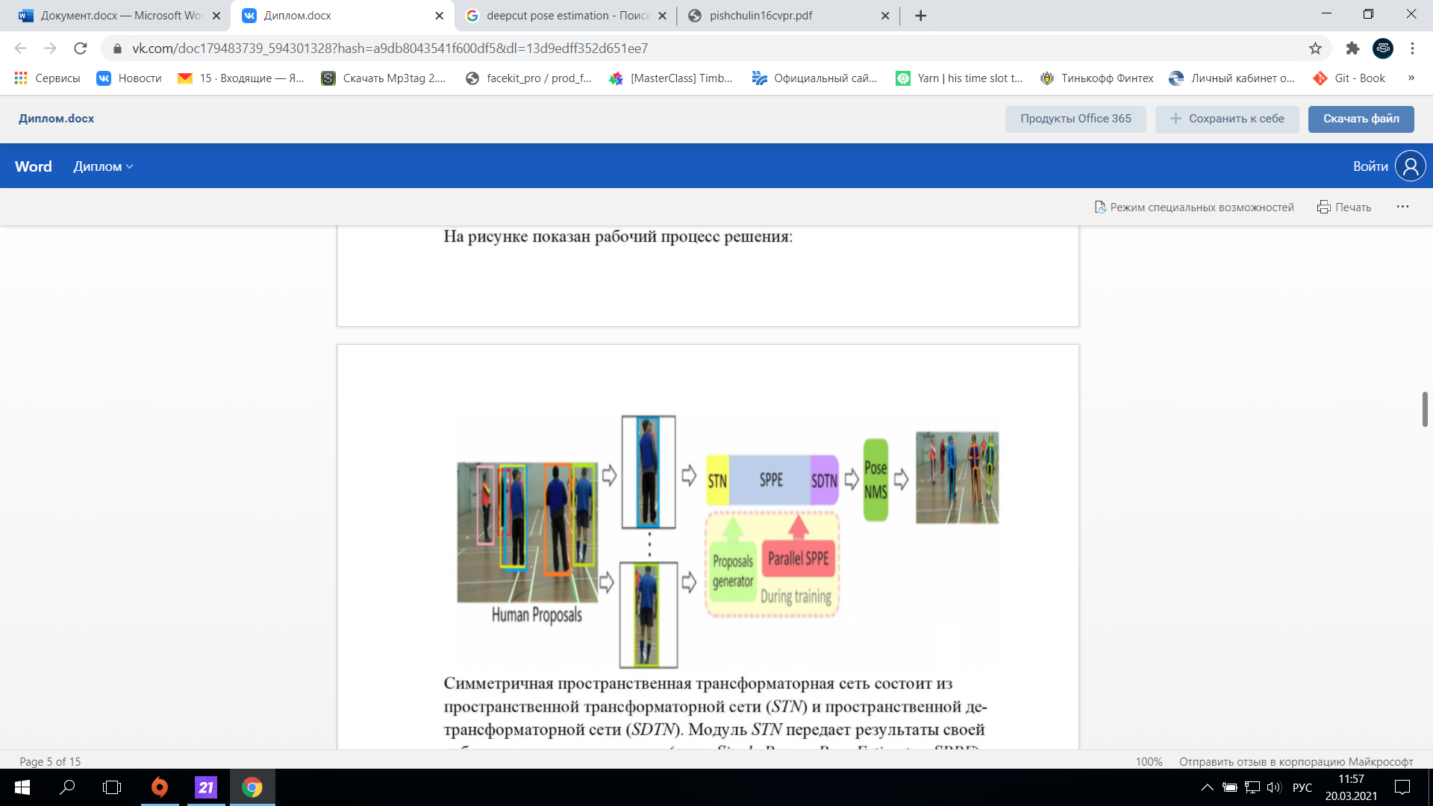

Рис. 6 - процесс решения RMPE

Симметричная пространственная трансформаторная сеть состоит из пространственной трансформаторной сети (STN) и пространственной де-трансформаторной сети (SDTN). Модуль STN передает результаты своей работы на вход детерминанта (англ. Single Person Pose Estimator, SPPE), который, в свою очередь, передает свои результаты модулю SDTN. STN получает предположения о людях - потенциальные цифры, обозначенные окружающими рамками, а SDTN генерирует окончательные предположения о позах людей. Оценщик позы одного человека (SPPE) действует как дополнительный регуляризатор на этапе обучения. Далее выполняется параметрическое подавление не максимума позы (NMS для устранения избыточных оценок позы. В отличие от традиционного обучения, модуль SSTN + SPPE обучают на изображениях, сгенерированных генератором предложений с указанием позы (PGPG). Если говорить о внутренних нюансах реализации решений, то STN основан на ResNet18 , детектор человека основан на VGG SSD-500 , SPPE - это 8 последовательных сетей песочных часов. Так как AlphaPose, как и OpenPose, является решением, работающим в реальном времени, то сравнение этих двух решений наиболее интересно. На наборе данных MPII Human Pose было выполнено сравнение вероятности корректности определения ключевой точки (англ. Probability of Correct Keypoint, PCK). Результаты представлены ниже в таблице:

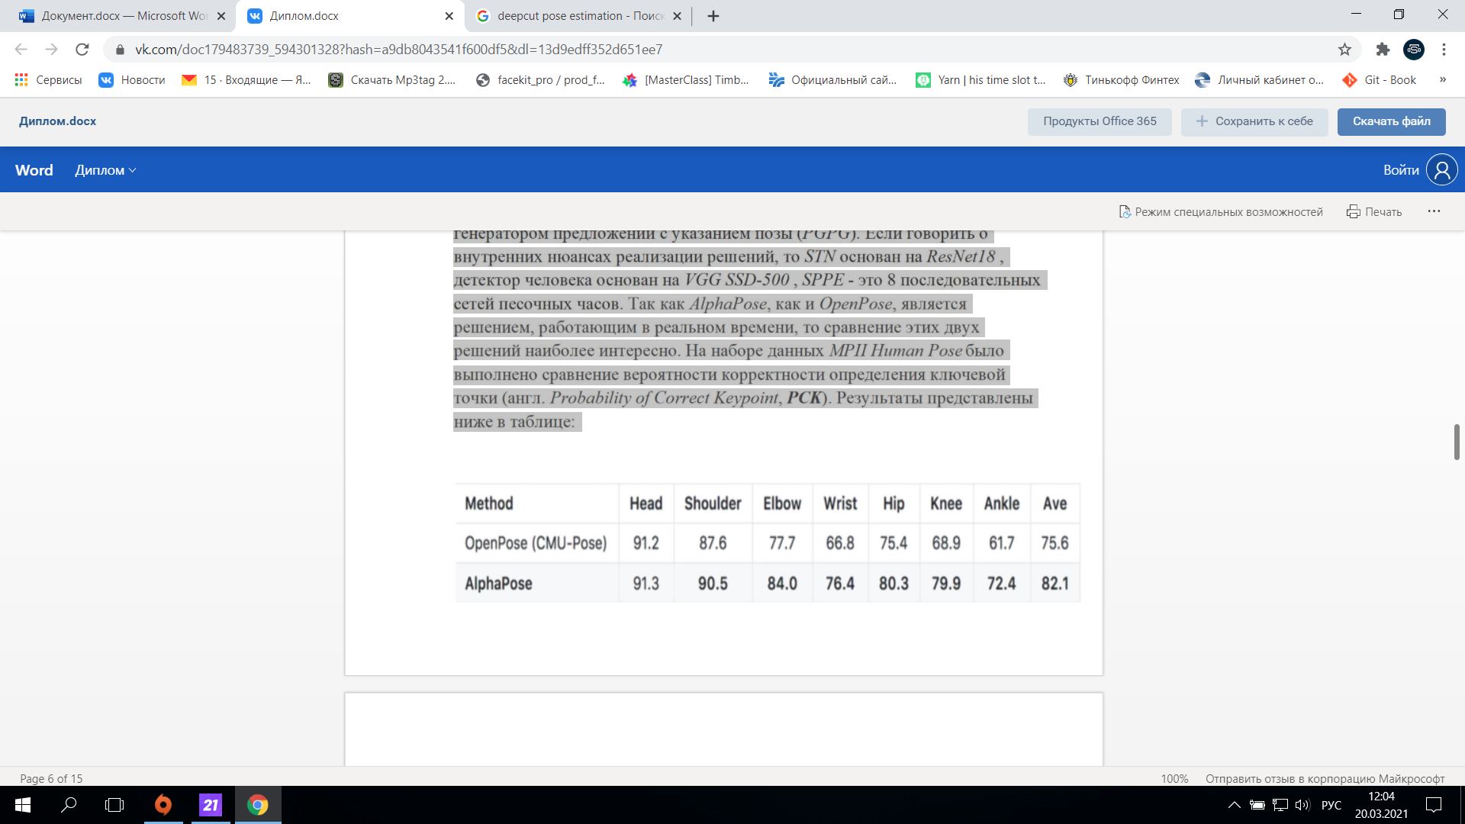

4. Маска RCNN

Mask RCNN - это популярная архитектура для выполнения семантической сегментации и сегментации экземпляров. Модель параллельно прогнозирует как положение ограничивающей рамки различных объектов на изображении, так и маску, которая семантически сегментирует объект. Базовая архитектура может быть легко расширена для оценки позы человека.

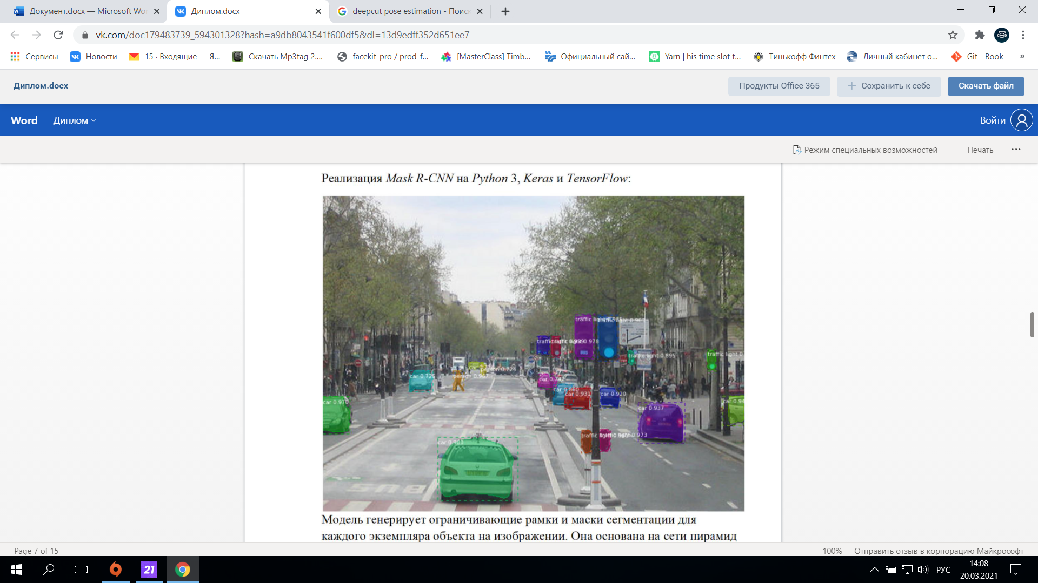

Рис. 7 - Реализация Mask R-CNN на Python 3, Keras и TensorFlow:

Модель генерирует ограничивающие рамки и маски сегментации для каждого экземпляра объекта на изображении. Она основана на сети пирамид функций (FPN) и магистрали ResNet101.

Базовая архитектура сначала извлекает карты характеристик из изображения с помощью CNN. Эти карты функций используются сетью предложений региона (RPN) для получения кандидатов в ограничивающую рамку на предмет наличия объектов. Кандидаты в ограничивающую рамку выбирают область (регион) на карте признаков, извлеченной CNN. Поскольку кандидаты в ограничивающую рамку могут быть разных размеров, используется слой RoIAlign, чтобы уменьшить размер извлеченного объекта, чтобы все они имели одинаковый размер. Теперь этот извлеченный признак передается в параллельные ветви CNN для окончательного предсказания ограничивающих рамок и масок сегментации.

Сфокусируемся на ветви, которая выполняет сегментацию. Предположим, что объект на нашем изображении может принадлежать одному из K классов. Ветвь сегментации выводит K двоичных масок размером m x m, где каждая двоичная маска представляет все объекты, принадлежащие только этому классу. Мы можем выделить ключевые точки, принадлежащие каждому человеку на изображении, моделируя каждый тип ключевой точки как отдельный класс и рассматривая это как проблему сегментации.

Параллельно алгоритм обнаружения возражений может быть обучен определять местонахождение людей. Комбинируя информацию о местонахождении человека, а также его набор ключевых точек, мы получаем скелет позы человека для каждого человека на изображении.

Этот метод почти напоминает нисходящий подход, но этап обнаружения человека выполняется параллельно этапу обнаружения деталей. Другими словами, этап обнаружения ключевой точки и этап обнаружения человека не зависят друг от друга.

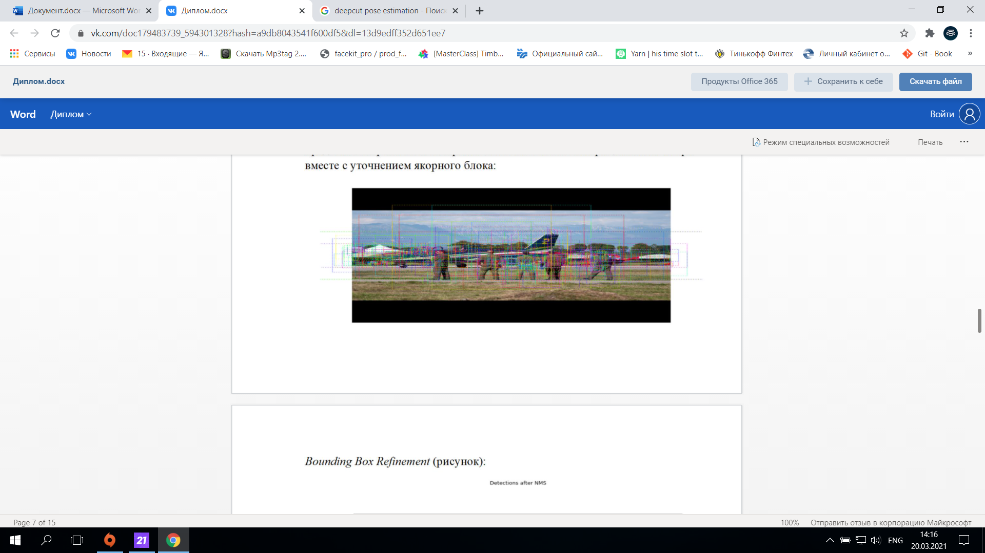

Рис. 8 - Anchor sorting and filtering визуализирует каждый шаг первого этапа сети предложений региона и отображает положительные и отрицательные якоря вместе с уточнением якорного блока

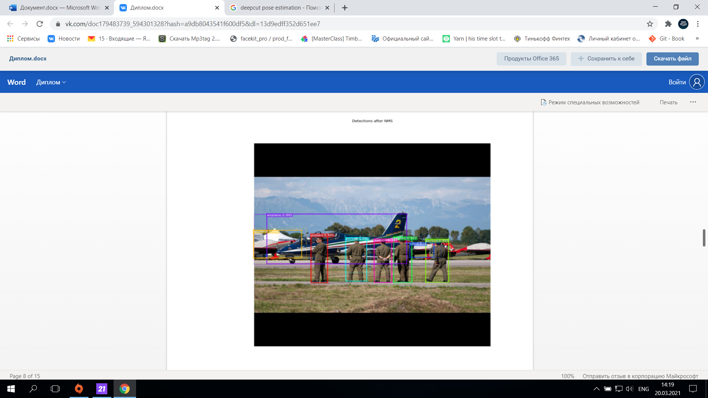

Рис. 9 - Это пример окон окончательного обнаружения (пунктирные линии) и примененного к ним уточнения (сплошные линии) на втором этапе.

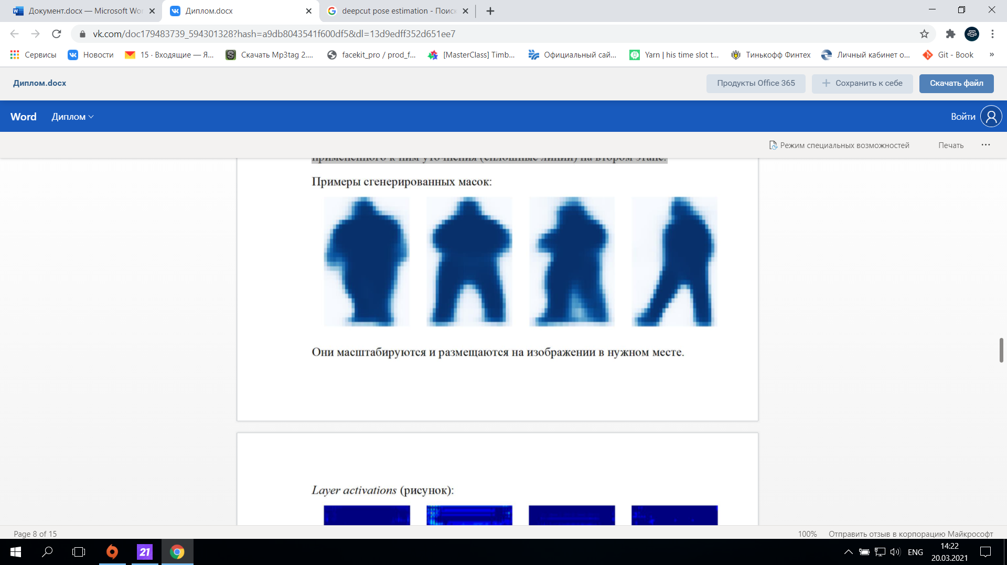

Рис. 10 - Примеры сгенерированных масок (они масштабируются и размещаются на изображении в нужном месте)

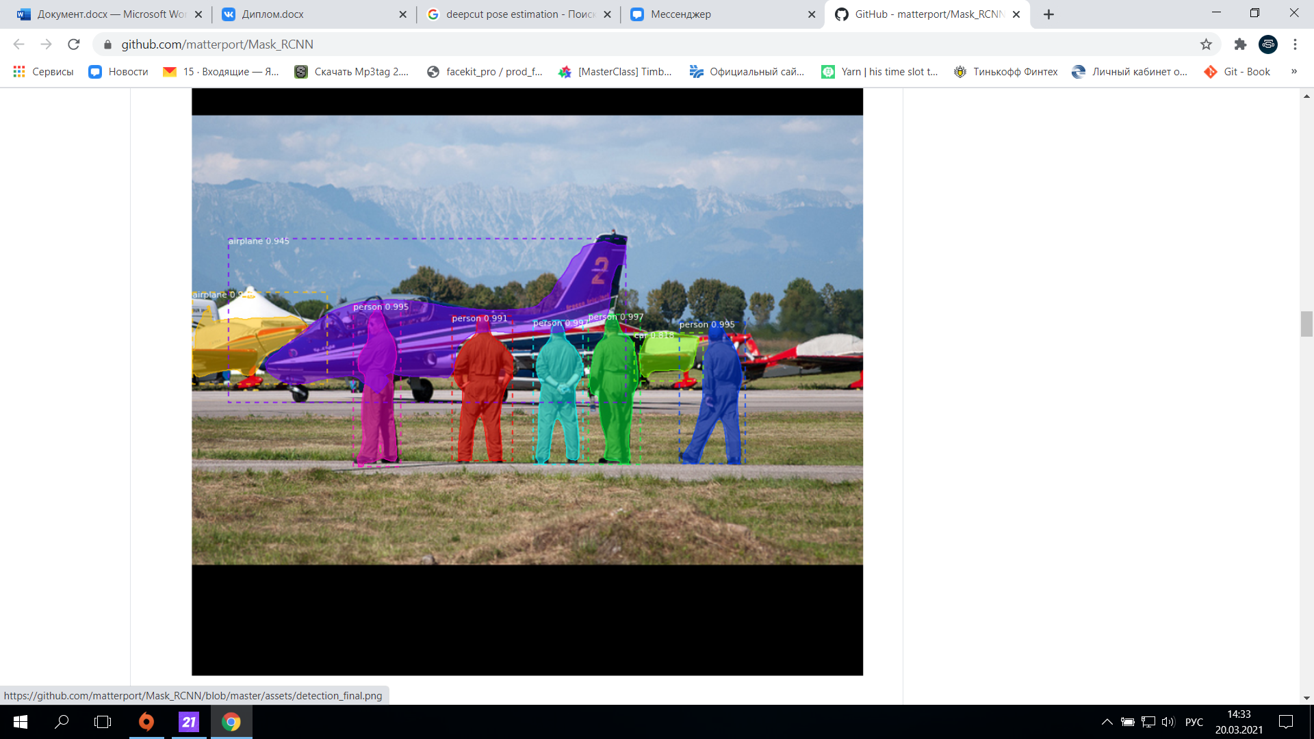

Рис. 11 - Объединение разных частей в конечный результат

5. Deep Vision Processing

Deep Vision Processing - алгоритмы глубокого компьютерного зрения для обработки. Идея этой библиотеки состоит в том, чтобы предоставить простой способ использования (вывода) алгоритмов машинного обучения для задач компьютерного зрения внутри Processing. В основном портативность и простота использования - основные цели этой библиотеки. Начиная с версии 0.6.0, в библиотеку встроена поддержка вывода CUDA (Windows и Linux)

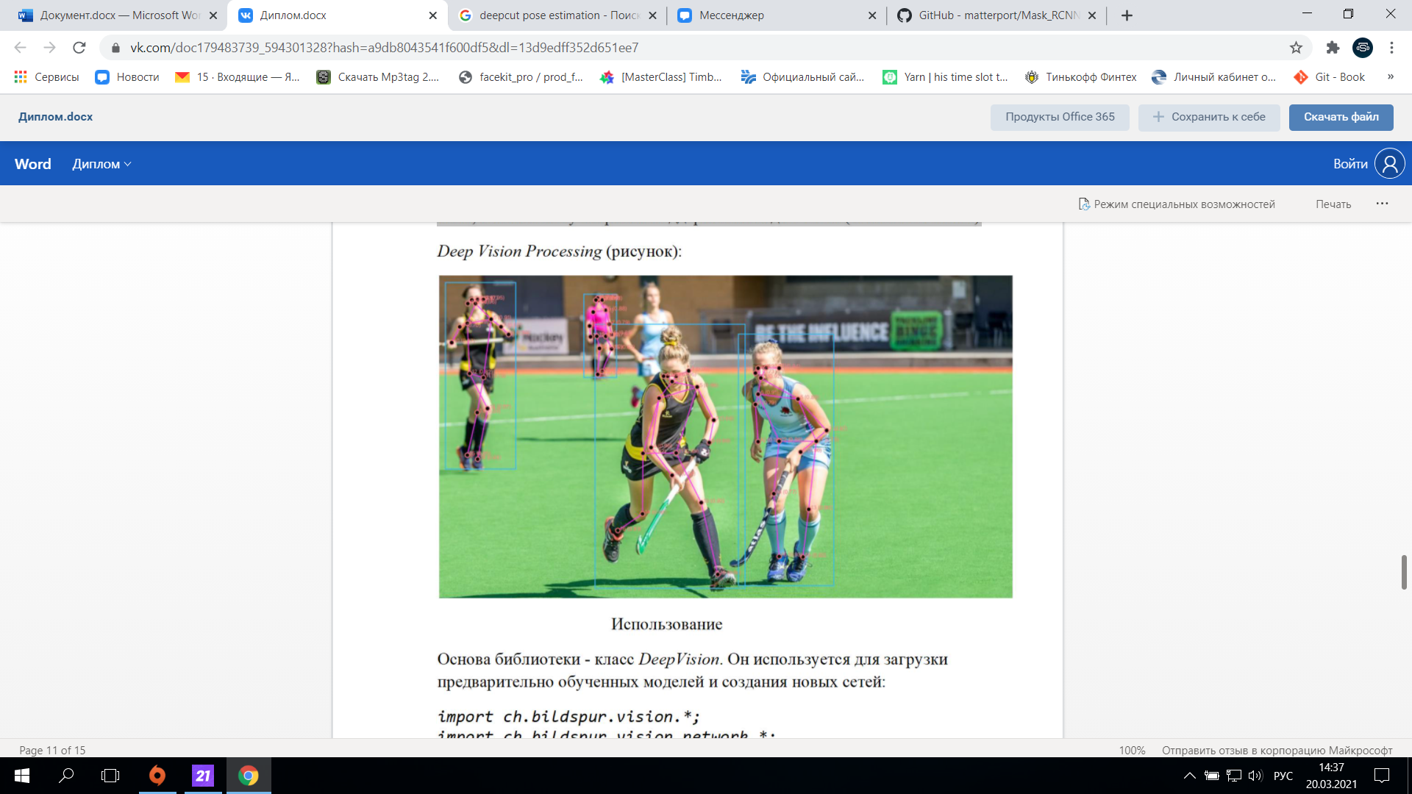

Рис. 12 - оценка позы человека средством Deep Vision Processing

Основа библиотеки - класс DeepVision. Он используется для загрузки предварительно обученных моделей и создания новых сетей:

import ch.bildspur.vision.*;

import ch.bildspur.vision.network.*;

import ch.bildspur.vision.result.*;

DeepVision vision = new DeepVision(this);

Обычно имеет смысл определить глобальную сеть для скетча и создать ее в настройке. Метод create загружает предварительно обученные веса, если они еще не существуют. Сеть сначала должна быть создана, а затем настроена.

YOLONetwork network;

void setup() {

// create the network & download the pre-trained models

network = vision.createYOLOv3();

// load the model

network.setup();

// set network settings (optional)

network.setConfidenceThreshold(0.2f);

...

}

По умолчанию веса хранятся в папке библиотеки Processing. Для их загрузки в папку с эскизами, используйте следующую команду:

// download to library folder

vision.storeNetworksGlobal();

// download to sketch/networks

vision.storeNetworksInSketch();

В каждой сети есть метод run (), который принимает изображение в качестве параметра и выводит результат. Вы можете просто добавить любой PImage, и библиотека начнет его обрабатывать.

PImage myImg = loadImage("hello.jpg");

ResultList<ObjectDetectionResult> detections = network.run(myImg);

Поддержка CUDA

С версией 0.6.0 можно загружать библиотеки CUDA в комплекте. Это позволяет запускать большинство DNN на видеокартах с поддержкой CUDA. Для большинства сетей это необходимо, чтобы запускать их в режиме реального времени. Если у вас установлена версия с пакетом cuda и вы запускаете Deep Vision в Linux или Windows с видеокартой NVIDIA, вы можете включить бэкэнд CUDA:

// Second parameter (enableCUDABackend) enables CUDA

DeepVision vision = new DeepVision(this, true);

Если второй параметр не задан, библиотека проверит, доступно ли устройство с поддержкой CUDA, и аналогичным образом включит бэкэнд. Проверить, включен ли бэкэнд CUDA, можно следующим способом:

println("Is CUDA Enabled: " + vision.isCUDABackendEnabled());

Если CUDA включен, но оборудование не поддерживает его, Processing покажет предупреждение и запустит сети на CPU.

**Обнаружение объектов**

Поиск одного или нескольких предопределенных объектов на изображении - задача сетей обнаружения объектов (рисунок 13):

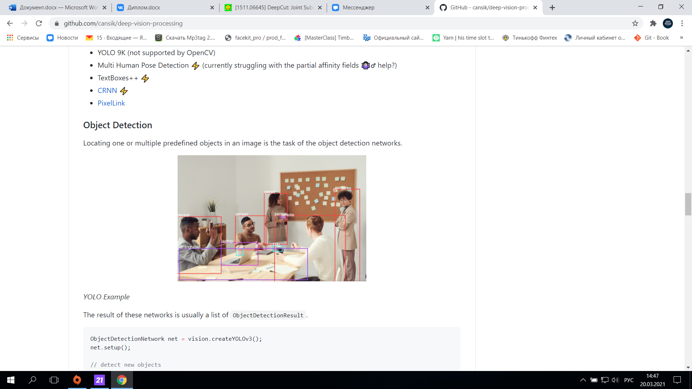

Рис. 13 - детектирование объектов Deep Vision Processing

Результатом этих сетей обычно является список ObjectDetectionResult.

ObjectDetectionNetwork net = vision.createYOLOv3();

net.setup();

// detect new objects

ResultList<ObjectDetectionResult> detections = net.run(image);

for (ObjectDetectionResult detection : detections) {

println(detection.getClassName() + "\t[" + detection.getConfidence() + "]");

}

Каждый результат обнаружения объекта содержит следующие поля:

getClassId () - идентификатор класса, которому принадлежит объект;

getClassName () - имя класса, которому принадлежит объект;

getConfidence () - насколько сеть уверена в этом обнаружении;

getX () - положение ограничивающего прямоугольника по оси x;

getY () - y позиция ограничивающего прямоугольника;

getWidth () - ширина ограничивающего прямоугольника;

getHeight () - высота ограничивающего прямоугольника

YOLO - очень быстрая и точная одиночная сеть. Предварительно обученная модель обучается на наборе данных COCO из 80 классов. В репозитории доступны три разных веса и модели:

YOLOv3-tiny (very fast, but trading performance for accuracy;

YOLOv3-spp (original model using spatial pyramid pooling);

YOLOv3 (608);

YOLOv4 (608) (most accurate network);

YOLOv4-tiny (416)

// настраиваем сеть

YOLONetwork net = vision.createYOLOv4 ();

// устанавливаем порог достоверности

net.setConfidenceThreshold (0.2f);